Continuem amb el sistema bancari que hem començat a l'exercici anterior. En aquest exercici estendrem la classe principal.

- Un banc no té només un tipus de compte bancari. Definim alguns tipus de comptes nous basant-nos amb la classe que ja hem creat, i que disposa de les operacions bàsiques per qualsevol tipus de compte.

També farem algunes modificacions a la classe CompteBancari.

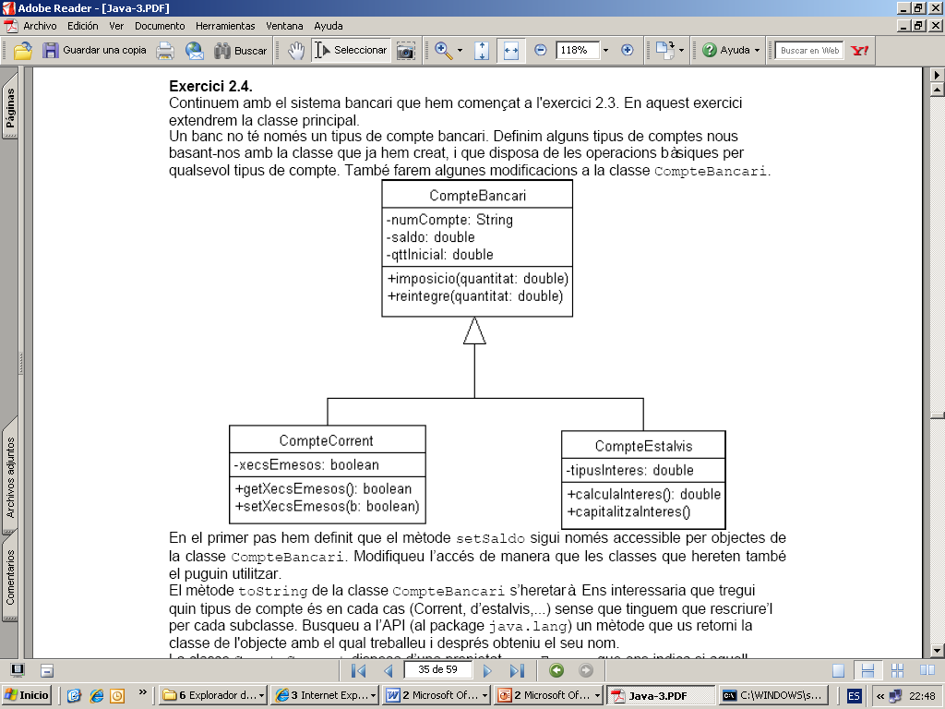

- En el primer pas hem definit que el mètode setSaldo sigui només accessible per objectes de la classe CompteBancari. Modifiqueu l’accés de manera que les classes que hereten també el puguin utilitzar.

- El mètode toString de la classe CompteBancari s’heretarà. Ens interessaria que tregui quin tipus de compte és en cada cas (Corrent, d’estalvis,...) sense que tinguem que rescriure’l per cada subclasse. Busqueu a l’API (al package java.lang) un mètode que us retorni la classe de l'objecte amb el qual treballeu i després obteniu el seu nom.

- La classe CompteCorrent disposa d’una propietat xecsEmesos que ens indica si l’usuari d’aquell compte ha demanat un talonari de xecs o no. Ens interessa que els mètodes accessors d’aquesta propietat no puguin ser reescrits per ningú que hereti d’aquesta nova classe.

- Si volem que els constructors definits en la superclasse funcionin a les subclasses és necessari que els construïm a la subclasse, però com a codi només tindran la crida al constructor de la superclasse. Això és degut a què si no especifiquem res, els constructors sempre intenten cridar al default constructor de la superclasse, que en el nostre cas no existeix (hem definit dos constructors diferents al default, que no portaria arguments). Això també ho haureu de fer amb la classe CompteEstalvis.

- Reescriviu el mètode toString de CompteCorr, de forma que escrigui el mateix que CompteBancari afegint si és aquest el titular del compte que ha demanat xecs o no.

- La classe CompteEstalvis ens proporcionarà uns interessos. No hi ha comptes diferenciats, tots tenen el mateix tipus d’interès, indicat per la propietat ‘tipusInteres’. Com en el cas dels ‘xecsEmesos’ no volem que els mètodes accessors puguin ser reescrits.

- Necessitarem un parell de mètodes nous per calcular l’interès generat i per acumular-lo al saldo del compte. El mètode per calcular l’interès volem que no es pugui reescriure (només hi ha una forma de calcular l’interès, i és la que escrivim en aquesta classe). El mètode per acumular-lo també hauria de ser del mateix estil, però més endavant el sobrescriurem, de forma que deixeu-li llibertat per fer-ho.

- A les dues noves classes creades els hi afegiu un main per poder provar-les per separat. En acabar, creeu una nova classe ‘TestCB.java’ on utilitzareu objectes de les tres classes. No us compliqueu la vida demanant les dades com a arguments, feu les assignacions directament dins del codi.

